

OKUL ÖNCESİ MESLEKİ HEDEF BELİRLEME EĞİTİM İÇERİĞİ

# YAKINIMDAKI MESLEKLER (1. Etkinlik)

|  |  |
| --- | --- |
| Gelişim Alanı: | Kariyer Alanı |
| Yeterlik Alanı: | Kariyer farkındalığı |
| Kazanım/Hafta: | Yakın çevresindeki kişilerin mesleklerini tanır |
| Sınıf Düzeyi: | Anaokul |
| Süre: | 40 dakika (1 ders saati) |
| Araç-Gereçler: |  |
| Uygulayıcı İçin Ön Hazırlık: | 1. Sınıfta U şeklinde oturma düzeni hazırlar.  2. Çocuklardan bir hafta öncesinde anne ve babasının (ya da yakın çevresindeki teyze, amca, büyükbaba, büyükanne vb. akrabalarının) mesleğini öğrenmesini ve anne babasının mesleğini anlatan resim çizmesi istenir.  3. Uygulayıcı da kendi anne babasının mesleğini anlatan bir resim çizerek etkinliğe gelir.. |
| Süreç (Uygulama Basamakları): | 1. Çocuklardan U şeklinde dizilmiş olan sandalyelerine oturmaları istenir.  2. Etkinliğin amacının yakın çevremizdeki kişilerin mesleklerini tanımak olduğu söylenir.  3. Süreç uygulayıcı tarafından başlatılır.Uygulayıcı tarafından eline anne ya  da basının mesleği anlattığı resmini alınır ve aşağıdaki açıklama yapılır.  “Annem ……… (mesleği) babam……... (mesleği)” ve uygulayıcı tarafından  çizdiği resimde anne babasının mesleği yaparken ne gibi işler yaptığı kısaca  çocuklara anlatılır.  4. Daha sonra çocuklardan sıra ile gelip yakınlarının mesleklerine ilişkin  çizdikleri resmi arkadaşlarına göstermeleri ve yaptıkları işi anlatmaları  istenir.  5. Tüm çocukların paylaşımları alındıktan sonra grup etkileşimine aşağıdaki  sorularla devam edilir.  • Bugün yeni öğrendiğiniz bir meslek var mı? Hangileri?  • Peki, bu yeni öğrendiğiniz meslek çalışanları neler yapıyormuş?  • Diğer yakınlarınızın hangi meslekleri yaptığını biliyor musunuz? Neler  yapıyorlar?  6. Aşağıdaki açıklama ile etkinlik sonlandırılır.  “Bugün yakınlarımızda birçok meslek olduğunu öğrendik. Fark ettiğiniz gibi yakınlarımız farklı farklı meslekleri yapıyorlar. Meslekler çok çeşitlidir ve her bir meslek bizim için çok önemlidir.” |

|  |  |
| --- | --- |
| Uygulayıcıya Not: | 1. Sınıfa mesleğini tanıtmak için katılmak isteyen olursa veli katılımı yapılabilir.  2. Uygulayıcı çocuklardan özel durumu olan (vefat, boşanma vb. gibi) durumlarda etkinlik öncesinde hazırlıkta da belirtildiği gibi yakın çevresinden farklı  kişilerin mesleğini tanıtmasını ifade edebilir. Bu durumda uygulayıcı da etkinlik  başında meslek tanıtımı yaparken diğer yakınlardan örnekler verebilir.  Özel gereksinimli öğrenciler için;  1. Mesleklerin yalnızca resim ile anlatılmasının yanı sıra öğrencilerin şarkı, bilmece veya rol oynama gibi farklı şekillerde etkinliğe katılımları sağlanarak farklı  düzeylerde tepki vermeleri sağlanabilir.  2. Sorulan sorular ve kullanılan ifadeler basitleştirilerek öğrenme içeriği farklılaştırılabilir.  3. Öğrenciler meslekleri anlatırken gerekirse ek süre verilerek öğretmen desteği sağlanabilir. |
| Etkinliği  Geliştiren: |  |

# NELERİ YAPMAKTAN NEDEN HOŞLANIYORUM? (2.Etkinlik)

|  |  |
| --- | --- |
| Gelişim Alanı: | Kariyer Alanı |
| Yeterlik Alanı: | Kariyer Farkındalığı |
| Kazanım/Hafta: | Okul içinde ve dışında yapmaktan hoşlandığı etkinlikleri fark eder. / |
| Sınıf Düzeyi: | Anaokul |
| Süre: | 40 dakika (1 ders saati) |
| Araç-Gereçler: | 1. Çalışma Yaprağı-1  2. Çalışma Yaprağı-2 |
| Uygulayıcı İçin Ön Hazırlık: | 1. Çalışma Yaprağı-2 öğrencilere yansıtılacak şekilde hazırlanır.  2. Çalışma Yaprağı-1’den yararlanılarak ya da önceden var olan materyallerle  Hacivat ve Karagöz kuklaları hazırlanır  3. Öğrencilerin takmasına uygun şekilde önceden Hacivat ve Karagöz sakalları hazırlanır. |
| Süreç (Uygulama Basamakları): | 1. Uygulayıcı bir eline Hacivat diğer eline Karagöz kuklası alır. Aşağıda verilen diyalog öğrencilere oynanarak etkinliğe dikkatleri çekilir.  “Hacivat:Merhaba Karagözüm  Karagöz: Merhaba benim özüm.  Hacivat: Nerelerden gelirsin ne yaparsın?  Karagöz: Bir şey yapasım yok boş boş gezip yatarım.  Hacivat: Olur mu hiç Karagözüm, gel seninle eğlenelim, maç yapıp şarkı  söyleyelim.  Karagöz: Aş yapıp ninni mi söyleyelim?  Hacivat: Yok Karagözüm yanlış anladın. Hoşlandığımız etkinliklerden yapalım.  Karagöz: Boş bulduğumuz koltukta mı uyuyalım?  Hacivat: Yok Karagözüm, yine yanlış anladın.Hani yapmaktan hoşlandığımız  etkinlikler var ya onları diyorum. Mesela ben maç yapmayı severim. Kırlarda  gezip resim yaparım. Okula gidince de arkadaşlarımla körebe oynamayı  severim.  Karagöz: Öyle desene benim özüm. Ben de seninle atışmayı severim. Şakalaşıp  gülüşmeyi severim. Bol bol şiir okuyup seninle paylaşmayı severim. Okula  gidince de hep birlikte kitap okumak isterim.”  2. Kuklalarla giriş yapıldıktan sonra çocuklara aşağıdaki sorular yöneltilir.  • Hacivat ve Karagöz’ün hem okul içinde hem okul dışında yapmaktan hoşlandığı ne güzel etkinlikler varmış. Siz bu etkinliklerin neler  olduğunu duydunuz mu? Hacivat okul içinde ve dışında hangi  etkinlikleri yapmaktan hoşlanıyor?  • Karagöz okul içinde ve dışında hangi etkinlikleri yapmaktan hoşlanıyor?  3. Öğrencilerin cevapları alındıktan sonra tahtaya etkinlik resimlerinin olduğu bir görsel yansıtılır. Çocuklara aşağıdaki yönerge verilir:  “Bu görsellerdeki etkinlikler sizin okul içinde ya da dışında yapmaktan hoşlandığınız bazı etkinliklerin resimleri olabilir. Burada olmayan fakat sizing yapmaktan hoşlandığınız etkinlikler de olabilir. Şimdi sizlerden bu listede olan ya da olmayan okul içinde ya da dışında yapmaktan hoşlandığınız etkinlikleri  düşünmenizi istiyorum. Bu etkinlikleri düşünerek sizde bir Hacivat ve Karagöz oyunu oynamak ister misiniz?”  4. Açıklamadan sonra gönüllü öğrencilerin olup olmadığı sorulur ve gönüllü öğrencilerden Hacivat ve Karagözler seçilerek hoşlandıkları etkinlikleri  komik bir şekilde anlatmaları istenir. Rolleri seçen öğrencilere role uyum sağlayabilsinler diye sakallar takılır.  5. Hacivat ve Karagöz canlandırmaları bittikten sonra aşağıdaki sorular ile devam edilir:  • Okul içinde hangi etkinlikleri yapmaktan hoşlanıyorsunuz?  • Okul dışında hangi etkinlikleri yapmaktan hoşlanıyorsunuz?  • Bu etkinlikle ilgili duygularınız neler?  6. Öğrencilerin cevapları alındıktan sonra aşağıdaki yönerge ile etkinlik sonlandırılır:  “Bu etkinlikte okul içinde ya da dışında yapmaktan hoşlandınız etkinlikleri fark ettiniz. Bu etkinlikler arasında belki ilk defa duyduğunuz ya da daha once denemedikleriniz olabilir. Fırsatınız olduğunda ve koşullarınız uygunsa onları deneyebilir hoşlanıp hoşlanmadığınıza karar verebilirsiniz.” |

|  |  |
| --- | --- |
| Uygulayıcıya Not: | 1. Etkinlik yapılırken zaman ve öğrencilerin istekliliği çerçevesinde canlandırmaların sayısı artırılabilir. Öğrencilerin katılımı teşvik edilebilir.  2. Öğrenciler canlandırma konusunda çekingenlik yaşarsa yardım edilebileceği vurgulanarak desteklenebilir.  3. Hem erkek hem de kız öğrencilerin gönüllü olması konusunda destek sağlanabilir.  Özel gereksinimli öğrenciler için;  1. Öğrencilerin hoşlandıkları etkinliklerin neler olabileceğine dair görseller arasından seçim yapmaları sağlanarak öğretmen desteği sağlanabilir.  2. Canlandırma sırasında öğretmen desteği sağlanabilir.  3. Öğrencilerin hoşlandıkları bir etkinliği resim yapma yerine sözel olarak ya da bedensel hareketlerle sergilemesi istenebilir. |
| Etkinliği  Geliştiren: |  |

**ÇALIŞMA YAPRAĞI 1 (Ek 1)**

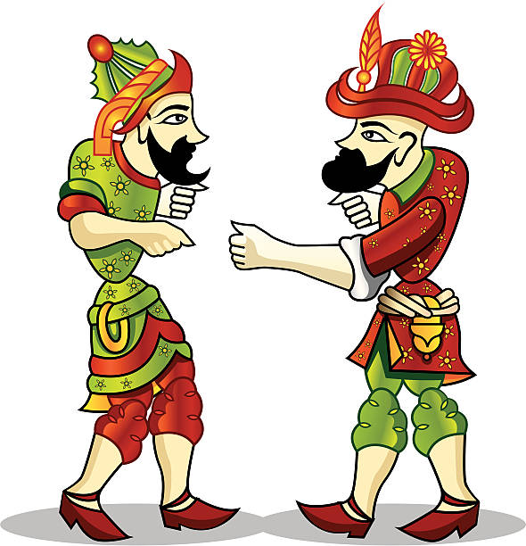

# ÇALIŞMA YAPRAĞI 2 (Ek 2)

# YAPMAKTAN HOŞLANDIĞIM ETKİNLİKLER

# 

# 

# 

# HER MESLEK BIZE GEREK (3. Etkinlik)

|  |  |
| --- | --- |
| Gelişim Alanı: | Kariyer Alanı |
| Yeterlik Alanı: | Kariyer Farkındalığı |
| Kazanım/Hafta: | Her mesleğin toplumsal yaşama katkısı olduğunu fark eder. |
| Sınıf Düzeyi: | Anaokul |
| Süre: | 40 dakika (1 ders saati) |
| Araç-Gereçler: | 1. Etkinlik Bilgi Notu 2. Çalışma Yaprağı-1 3. Makas |
| Uygulayıcı İçin Ön Hazırlık: | Çalışma Yaprağı-1 dersten önce sınıfmevcudundan bir fazla olacak şekilde çoğaltılır. Bir tanesi örnek olması için kesilir ve meslek kartları olacak şekilde oluşturulur.. |
| Süreç (Uygulama Basamakları): | 1. Uygulayıcı tarafından öğrencilere Çalışma Yaprağı-1’de yer alan meslek görsellerinin kesildiği örnek meslek kartları gösterilerek aşağıdaki yönerge verilir: “Çocuklar bu elimde gördüğünüz kartlarda meslek resimleri bulunmaktadır. Sizlere dağıttığım çalışma kâğıdında bu meslek görselleri bulunmaktadır. Sizlerden bu görselleri kesip elimdeki gibi meslek kartı oluşturmanızı istiyorum.”  2. Öğrencilere Çalışma Yaprağı-1 dağıtılır. Çalışma yaprağındaki görselleri kesmeleri için süre verilir.  3. Tüm öğrenciler etkinliklerini tamamladıktan sonra öğrencilere aşağıdaki yönerge verilir: “Şimdi sizlere birkaç tane soru soracağım… Sizler de soracağım soruyla ilgili meslekleri görseller içinde bulup masanın kenarına koyacaksınız?”  4. Öğrencilere Etkinlik Bilgi Notu’nda yer alan yönerge sırası ile okunur. Her bir meslek sorusu tamamlandığında öğrencilere görselleri bulmaları için süre verilir.  5. Süreç tüm meslekler tamamlanana kadar devam ettirilir. Tüm meslekler tamamlandıktan sonra aşağıdaki sorularla süreç değerlendirilir:  • Bu mesleklerin dışında yakın çevrenizde bizlerin yaşamı için önemli katkılar sunan başka mesleklere örnek vermek ister misiniz?  • Bu meslekler bizler için neden önemli?  • Siz büyüyünce hangi mesleği yapmak istersiniz? Neden?  6. Öğrencilerin tartışma sorularına ilişkin paylaşımları alındıktan sonra aşağıdakine açıklama ile süreç sonlandırılır:  7. “Çocuklar gördüğünüz gibi elimizdeki bütün mesleklerin yaşamımızda bir yeri ve görevi var. Gösterdiğimiz meslekler haricinde de daha birçok meslek var. Onlarında yaşamımızda yeri ve önemi var. Birlikte yaşadığımız sürece birbirimize ihtiyacımız olacak. Birbirimizin ihtiyaçlarını yerine getirdikçe birbirimizin yaşamına katkı sağlayacağız.” |

|  |  |
| --- | --- |
| Uygulayıcıya Not: | 1. Öğrenciler Etkinlik Bilgi Notu’nda okunan meslekleri bulmakta zorlanırlarsa, görsellere ilişkin ipucu verilebilir.   Özel gereksinimli öğrenciler için;  1. Görselleri kesme sırasında öğrencilere fiziksel destek sunularak öğretmen desteği sağlanabilir.  2. Etkinliğin tamamlanması için ek süre verilebilir.  3. Akran eşleştirmesi yapılarak akran desteği sağlanabilir.  4. Mesleklerle ilgili olarak etkinliğe müzik eklenerek etkinlik zenginleştirilebilir. |
| Etkinliği  Geliştiren: |  |

**ETKİNLİK BİLGİ NOTU**

Uygulayıcı tarafından örnek olarak:

• “Okuma yazma öğrenmek için nereye gideriz?” diye sorulur.

• “Okuma yazmayı kim öğretir?” diye sorulur. Sonra görseller içinden saydıkları meslekleri bulmaları istenir.

Buldukları meslekleri masanın kenarına koymaları istenir.

• “Öğretmen olmasaydı ne olurdu?” diye sorulur.

**1. KUAFÖR-BERBER**

• Saçlarımızı kim keser şekil verir?

• Düğünlerde kadınlar saçlarını yaptırmaya, erkeklerde tıraş olmaya nereye giderler? (Çocuklar ilk soruda istenilen

cevabı vermezse bu şekilde sorulabilir.)

• Kuaför-berber olmasaydı ne olurdu?

**2. POSTACI/KARGO ÇALIŞANI**

• Uzaktaki birine bir şey ulaştırmak istersek kim götürür?

• Evimize mektupları, faturaları kim getirir?

• Postacı/ kargo çalışanı olmasaydı ne olurdu?

**3. SAĞLIK ÇALIŞANI (DOKTOR-HEMŞİRE)**

• Çocuklar hastalandınız iyileşmek için nereye gidersiniz?

• Çocuklar hastanede, sağlık ocaklarında vs. kimler çalışır?

• Doktor, hemşire, sağlık çalışanı olmasaydı ne olurdu?

**4. GÜVENLİK GÖREVLİLERİ (POLİS, ASKER, JANDARMA)**

• Güvenliğimizi kim sağlar?

• Güvenlik görevlileri (polis, asker, jandarma) olmasaydı ne olurdu?

**5. İNŞAAT İŞÇİSİ**

• Bu binaların inşaatında kim çalışır?

• İnşaat işçileri olmasaydı ne olurdu?

**6. PİLOT**

• Uçakları kim kullanılır?

• Pilot olmasaydı ne olurdu?

**7. ECZACI**

• Doktor bize iyileşmemiz için ilaç yazarsa onu almak için nereye gideriz?

• Eczanede ilacı bize kim verir?

• Eczacı olmasaydı ne olurdu?

**8. TEMİZLİK GÖREVLİSİ**

• Çevremizi, sokaklarımızı kim süpürür ve temizler?

• Temizlik görevlileri olmasaydı çevremiz nasıl olurdu?

**9. SPİKER/HABER SUNUCUSU**

• Televizyonda haberleri ve programları kim sunar?

• Spiker ve Haber sunucusu olmasaydı ne olurdu?

**ÇALIŞMA YAPRAĞI (Ek 3)**

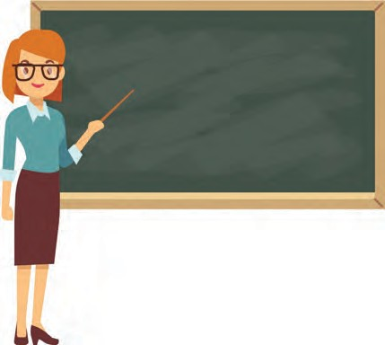

 

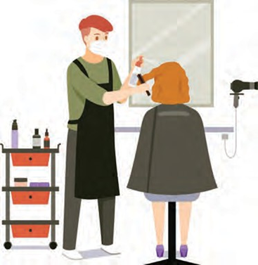 

 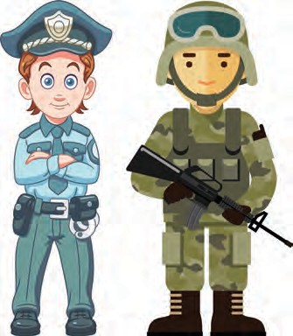

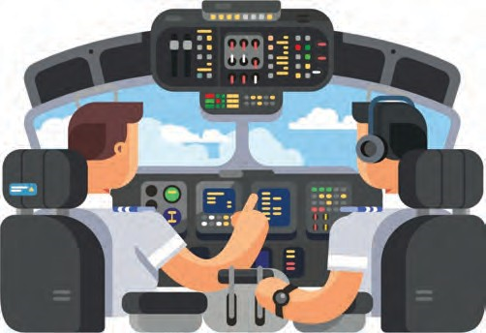 

**ASLAN KRAL VE ORMANI (Etkinlik 4)**

|  |  |
| --- | --- |
| Gelişim Alanı: | Kariyer Alanı |
| Yeterlik Alanı: | Kariyer Farkındalığı |
| Kazanım/Hafta: | Her mesleğin toplumsal yaşama katkısı olduğunu fark eder. |
| Sınıf Düzeyi: | Anaokul |
| Süre: | 40 dakika (1 ders saati) |
| Araç-Gereçler: | Çalışma Yaprağı 1 |
| Uygulayıcı İçin Ön Hazırlık: | 1. Hikâyede geçen hayvanların kuklaları ya da resimleri önceden hazırlanmalıdır.  2. Resimler projeksiyonda sırası ile hazırlanıp gösterilebilir. |
| Süreç (Uygulama Basamakları): | 1. “Çocuklar şimdi size bir masal okuyacağım” denilerek etkinliğe başlanır.  2. Çalışma Yaprağı-1’de yer alan masal okunmaya başlanır. Hikâye okunurken hangi hayvandan söz ediliyorsa onun resmi asılır ya da gösterilir.  3. Masal bitince aşağıdaki sorular sorulur, cevaplar alınır. • Aslan kral neden veterineri seçmiştir?  • Aslan kral neden marangozu seçmiştir?  • Aslan kral neden terziyi seçmiştir?  • Aslan kral neden polisi seçmiştir?  • Aslan kral neden itfaiyeciyi seçmiştir?  • Aslan kral neden çiftçiyi seçmiştir?  4. Gönüllü öğrencilerden cevaplar alındıktan sonra aşağıdaki sorular sorulur.  • Bu mesleklerden birisi bile (örneğin; çiftçi) olmazsa hayatımızda neler eksik olur?  • Hangi ihtiyaçlarımızı karşılayamayız?  • Bu mesleğin toplumsal yaşamımızdaki yeri ve önemi hakkında ne düşünüyorsunuz?  • Bu meslekler dışında toplumsal yaşama katkıları olan başka hangi meslekler vardır?  • Bu soruya cevap olarak adları verilen mesleklerden en az 3 mesleğin toplumsal yaşama katkıları hakkında neler düşünüyorsunuz?  5. Sorusu tekrar sorularak öğrencilerin mesleklerin toplumsal yaşama katkıları hakkındaki duygu ve düşüncelerini ifade etmeleri sağlanır. 6. Aşağıdakine açıklama ile etkinlik sonlandırılır: “Çocuklar bu etkinlikteki Aslan Kral Kimi Seçecek masalında anlatılanlardan ve biraz önce sorduğum tüm sorulara verdiğiniz cevaplarınızdan ve tartışmalarımızdan her mesleğin toplumsal yaşamımıza katkılarının olduğunu konuştuk. Masaldaki orman gibi insanların hayatında da her mesleğe ihtiyacımız vardır. Yiyeceklerimizi almak için manava, kıyafetlerimizi almak için mağaza görevlisine, sağlığımıza kavuşmak için doktora, saçlarımızı kestirmek için kuaföre ihtiyacımız vardır. Bu nedenle her meslek değerli ve önemlidir.” |

|  |  |
| --- | --- |
| Uygulayıcıya Not: | 1. Hikâye okunurken hayvanların konuşmalarında farklı sesler kullanılarak öğrencilerin daha da çok dikkati çekilmesi sağlanabilir. Özel gereksinimli öğrenciler için;  1. Öğrencilerin hayvan kuklaları ya da resimlerini rahatça görebileceği ve anlatılan hikâyeyi rahatça duyabileceği şekilde oturmaları sağlanarak fiziksel çevre düzenlenebilir. 2. Öğrencilerin sorulan soruları düşünüp cevap verebilmeleri için gerekirse ek süre verilebilir. |
| Etkinliği  Geliştiren: |  |

**ÇALIŞMA YAPRAĞI -1**

**ASLAN KRAL KİMİ SEÇECEK ?**

Çok uzak ülkelerden birinde içinde şelaleler olan, rengârenk çiçeklerle kaplı bir orman varmış. Ağaçlar o kadar güzelmiş ki birçok hayvan keşke bu ormanda yaşasam diye hayaller kurarmış. Tabii bu ormanda yaşamak o kadar da kolay değilmiş. Ormana kabul edilmek için öncelikle ormanın kralı aslanla görüşmek gerekirmiş. Ormanın güzelliğini gören hayvanlar aslan kralın evinin önünde uzun bir kuyruk oluşturmuşlar. Bu hayvanlardan ilki bir pandaymış. Aslan kral sormuş: “Seni neden ormanımıza kabul etmeliyim?”

Panda:

“Ben bir veterinerim. Hastalarınızı iyileştirebilirim” demiş.

Ardından baykuş girmiş içeri:

“Ben bir çiftçiyim. Toprağa tohumlar dikerim ve oradan yiyeceğiniz sebzeleri elde

ederim.” demiş.

Sırada kaplan varmış:

“Ben bir polisim. Ormanda güvende yaşamanızı sağlarım.” diye karşılık vermiş.

Sıra gelmiş serçeye. Aslan kral sormuş:

“Seni ormanımıza neden kabul etmeliyim?”

Serçe içinde iğne iplik makas ve kumaşlarının olduğu çantasını göstermiş:

“Ben bir terziyim eskiyen sökülen elbiselerinizi onarırım.”

Daha sonra içeri fil girmiş.

“Ben itfaiyeciyim ormanda yangın çıktığında hemen söndürürüm ve ağaçta kalan

yavrularınızı kurtarırım.” diye eklemiş.

Sırada ağaçkakan varmış:

“Ben marangozum sizlere ağaçtan yatak, masa, dolap gibi eşyalar yapabilirim.”

demiş.

Düşünmüş taşınmış ve kararını açıklamış Aslan Kral;

“Hepinizin yaptığı meslekler benim ve orman halkı için o kadar önemli ki. Sayenizde

ormanda çok daha güzel bir yaşamımız olacak.” demiş ve görüştüğü bütün hayvanları

kabul etmiş orman